Bartók Béla Művészeti Szakközépiskola és
Alapfokú Művészetoktatási Intézmény, Zeneiskola
ORGONA TANSZAK
Kovács Dávid orgonatanár növendékeinek
Záróhangversenye
2017.05.18.

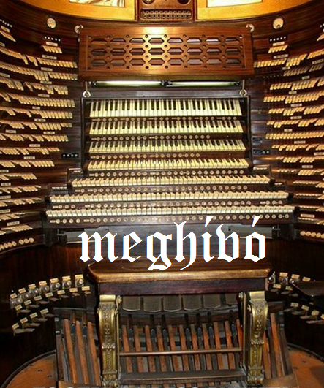

A záróhangverseny műsora:

Nagy Gábor: A tagozat 3.osztály
J. S. Bach: C-dúr Preludium
Alan Walker: Alone

Kőváry Dániel Péter: A tagozat 4.osztály
J. S. Bach: Menüett
Chopin: h-moll Preludium

Tóth Lilla: A tagozat 4.osztály
J. S. Bach: d-moll Toccata
Evangélikus korálok

Lipták Márk Róbert: B tagozat 5.osztály
J. G. Walther: Erhalt uns, Herr, bei deinem Wort
Johann Pachelbel: Fantasia in G minor
Timár Benjámin: B tagozat 5.osztály
J. S. Bach: g-moll Fantázia és Fúga
J. S. Bach: c-moll Trioszonáta III. Tétel
C. Franck: h-moll Korálfantázia

